一、选择题（每小题2分，共18分）
1. B 2. D 3.A 4. C 5.D 6. C 7. A 8. D 9. A

二、填空题（每个空2分，共20分）
1. Klein四元群；循环群
2. R={<1，1>，<1，2>，<2，1>，<2，2>，<2，3>，<3，2>，<1，3>，<3，1>，<3，3>，<4，4>，<3，4>，<4，3>}
3. a； b⁻¹*a⁻¹
4. {Φ, {a}, {b},{a,b}}
5. {<a,a>,<b,b>,<a,b>,<b,a>,<c,c>,<d,d>,<e,e>,<d,e>,<e,d>}
6. [0]； 4； {[3],[7],[11]}

三、计算题（共36分）
1、（8分）设集合A＝{a, b, c}，B={b, d, e}，求
（1）B∩A； （2）A∪B； （3）A－B； （4）B⊕A．
解：B∩A＝｛b｝
A∪B＝｛a, b, c, d, e｝
A－B={a, c}
B⊕A={a, c, d, e}
2、（10分）设A={a,b,c,d}，给定A上的关系R={<a,b>, <b,a>, <b,c>, <c,d>, <d,b>}，
（1）写出R的关系矩阵，画出R的关系图；
（2）求出R的自反闭包r(R)，对称闭包s(R)，及传递闭包t(R)。
解：(1)R的关系矩阵为 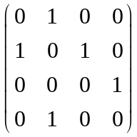 关系图为：
(2) M_{t(R)}= 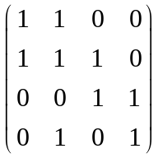
M_{s(R)}= 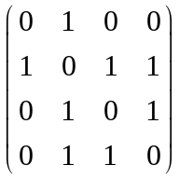
M_{t(R)}= 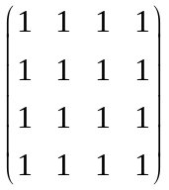
3、（6分）集合S={a,b,c,d,e}上的二元运算*的运算表如下，求出它的幺元，零元，及逆元。
* a b c d e
a b a c c c
b a b c d e
c c c c c c
d e d c b a
e d e c d b
解： 幺元为b
零元为c
a的逆元为a, b的逆元为b，c无逆元， d的逆元为d, e的逆元为e。
4、（12分）设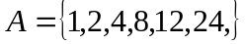上的整除关系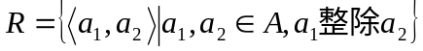，
（1）写出关系R，给出R是偏序关系的理由；
（2）求COV A，画出的哈斯图；
（3）求它的极小元，最大元，极大元，最大元。
解：(1) R={<1,1>,<1,2>,<1,4>,<1,8>,<1,12>,<1,24>,<2,2>,<2,4>,<2,8>,<2,12>,<2,24>, <4,4>, <4,8>,<4,12>,<4,24>,<8,8>,<8,24>,<12,12>,<12,24>,<24,24>}
因为满足自反性，反对称性，传递性。
(2) COV A={<1,2>,<2,4>,<4,8>,<4,12>,<8,24>,<12,24>}
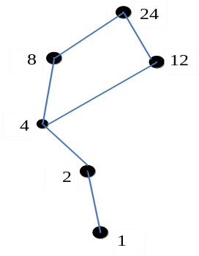
(3)极小元1, 最大元24，极大元24，最小元1。

四、证明题（共26分）
1、（8分）设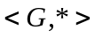是一群，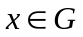。定义：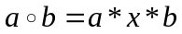，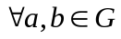。证明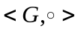也是一群。
证明：显然是上的二元运算（即满足封闭性），要证是群，需证结合律成立，同时有单位元，每个元素有逆元。
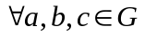，有
运算是可结合的。
其次，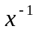是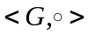的单位元。事实上，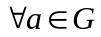，有
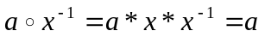；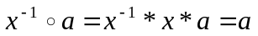
最后证明，，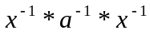是在中的逆元。事实上，
由以上证明，是群。

2、（9分）设R是A上一个二元关系，
。试证明若R是A上一个等价关系，则S也是A上的一个等价关系。

证明：
  - S自反的
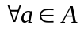，由R自反，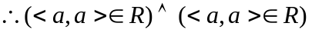，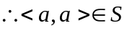
  - S对称的
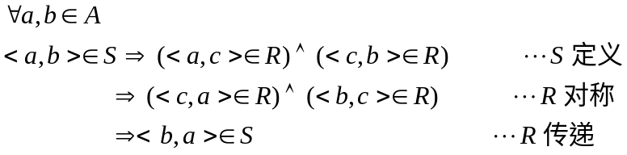
  - S传递的
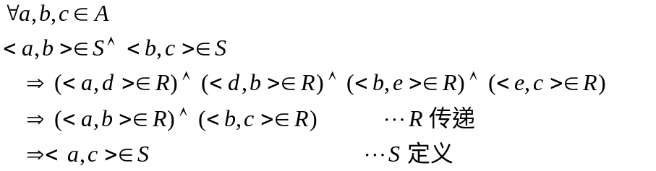
由（1）、（2）、（3）得；S是等价关系。

3、（9分） 设<G，*>是一个群，而a∈G，如果f是从G到G的映射，使得对每一个x∈G，都有 f(x)=a*x*a⁻¹
证明f是从G到G上的自同构。
证：对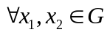，若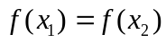，则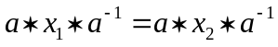，故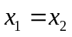，从而为单射； 3分
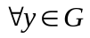，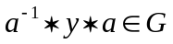且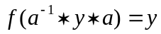，因此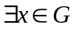，使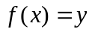，所以为满射； 6分
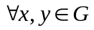，，故为同态； 9分
所以是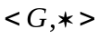的群自同构。

